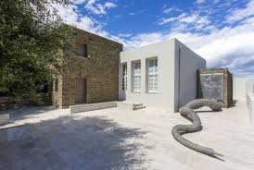Το Μουσείο του Κώστα Τσόκλη
Το Μουσείο βρίσκεται στο χωριό Κάμπος της Τήνου. Λειτούργει από την 1η Ιουνίου έως τις 30 Σεπτεμβρίου καθημερινά, εκτός Τρίτης,
από 1η Ιουνίου-15 Σεπτεμβρίου, 1000π.μ.-1400μ.μ. και 1800μ.μ.-2100μ.μ.
Οι δραστηριότητες του μουσείου περιλαμβάνουν: καλλιτεχνική βιβλιοθήκη, οργάνωση διαλέξεων από ιστορικούς τέχνης και ανθρώπους του πνεύματος, της λογοτεχνίας, του θεάτρου κ.α. 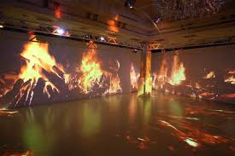
Σεμινάρια για εκπαιδευτικούς σχετικά με την τέχνη και την εκπαίδευση, προγράμματος της δημιουργικής απασχόλησης για παιδία, έφηβους και ενήλικες.
Το έργο του καλλιτέχνη είναι πολύ μεγάλο σε αριθμό, για αυτό κάθε χρόνο, ένα μέρος της μόνιμης συλλογής ανανεώνεται, είτε με θεματικές εκθέσεις του καλλιτέχνη, είτε με έργα ελλήνων και ξένων καλλιτεχνών που έχουν σχέση με το έργο του
ώστε το κοινό να έχει την ευκαιρία να γνωρίσει διαφορετικές περιόδους της δημιουργίας του.

